|  |  |
| --- | --- |
|  | **HS – В память** |
| в палитре |  |
|  |  |
| на схеме |  |

Блок организует соединение между одним объектом и другим объектом расчетной схемы без явного проведения линии связи между ними. Фактически блок «В память» именует линию связи, которую в другом месте схемы можно продолжить при помощи ответного блока «Из памяти», указав в последнем такое же имя.

Пример применения (ниже приведённые два участка схем с точки зрения топологии – эквивалентны):

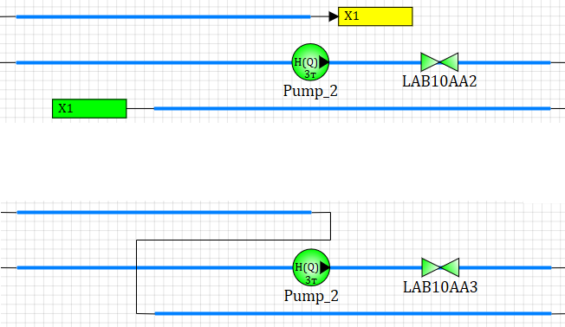

Блоками «В память» и «Из памяти» удобно пользоваться в случаях, когда к одному узлу надо подвести большое количество каналов, или в случае разделения расчетной схемы на несколько листов. На основе данных блоков сделаны блоки перехода с листа на лист. Последние, помимо организации «беспроводной» связи на схеме, позволяют оперативно переходить по листам схемы двойным щелчком мыши.